Городской конкурс чтецов «Мы родом из детства» среди дошкольных образовательных учреждений.

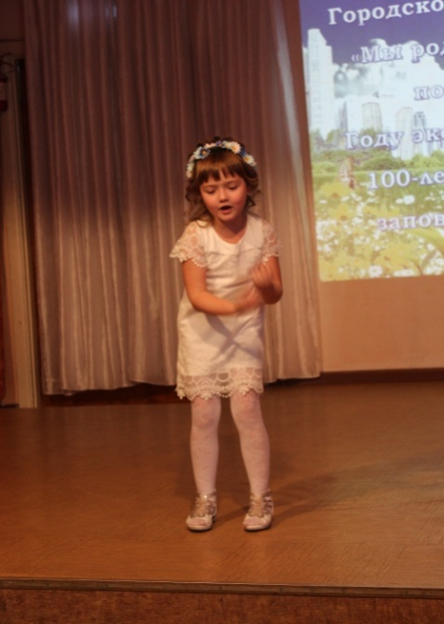
16 ноября 2017 года в рамках Года экологии в России и 100-летия Российской заповедной системы, с целью пропаганды семейного чтения, воспитания у детей любви бережного отношения к природе, состоялся традиционный городской конкурс чтецов «Мы родом из детства», среди дошкольных образовательных учреждений городского округа Спасск-Дальний. Организатором конкурса является МБУ ДО ДДТ г.о.Спасск-Дальний.
В конкурсе приняли участие 14 дошкольных образовательных учреждения (МБДОУ №№ 1, 2, 3, 4, 5, 7, 10, 14, 16, 17, 18, 23, 26, 27) всего в конкурсе приняло 34 участника.
Итоги конкурса:
Диплом «Гран-при» конкурса присужден Сукмановой Милане, воспитаннице МБДОУ ЦРР д/с № 17 «Семицветик».
Диплом I степени и звание Лауреат конкурса присужден:
Сергеевой Елизавете, воспитаннице МБДОУ ЦРР д/с № 26 «Ивушка».
Диплом II степени и звание Лауреат конкурса присужден:
- Косьяненко Устину, воспитаннику МБДОУ ЦРР д/с № 17 «Семицветик»;
- Кужим Екатерине, воспитанице МБДОУ ЦРР д/с № 14 «Колокольчик»;
- Агабабян Ариане, воспитаннице МБДОУ ЦРР д/с №4 «Солнышко».
Диплом III степени и звание Лауреат конкурса присужден:
- Щерба Виктории, воспитаннице МБДОУ д/с № 7 «Сказка»;
- Фалкаш Ксении, воспитаннице МБДОУ д/с № 1 «Светлячок»;
- Пивоваровой Екатерине, воспитаннице МБДОУ ЦРР д/с № 18 «Родничок».
